

RANCANG BANGUN SISTEM INFORMASI SERTIFIKASI DAN STANDARDISASI MUTU DI BALAI RISET DAN STANDARDISASI INDUSTRI SURABAYA

**Tim:**

**Afif Baharuddin (16410100097)**

**Fadilah Alfan Wachid (16410100109)**

**Ilham Fatkur Rocman (16410100133)**

**Dini Adiarnita (16410100155)**

**Aprilia Nurul Fatihah (16410100164)**

**Tri Puspa Rinjeni (17410100194)**

Project Charter

Version 2.0

**BALAI RISET DAN STANDARDISASI INDUSTRI SURABAYA**

**JL. JAGIR WONOKROMO 360**

**SURABAYA**

**2019**

Revision History

|  |  |  |  |
| --- | --- | --- | --- |
| **Date** | **Version** | **Description** | **Author** |
| 11 - Mei - 2019 | 1.0 | Draft awal Project Charter | Dini Adiarnita |
| 19 - Mei - 2019 | 2.0 | Perubahan Tanggal Project Objective and Success Criteria, Perubahan Summary Millestone Schedule Summary Budget, Penambahan CV Project Manager | Dini Adiarnita |

Daftar Isi

1. Executive Summary 4

2. Project Purpose/Justification 6

2.1 Business Case/Need 6

2.2 Business Objective 6

3. Project Description 6

3.1 Project Objective and Success Criteria 7

3.2 Requirements 7

3.3 Constraints 8

3.4 Assumptions 8

4. Risks 9

5. Project Deliverables 10

6. Summary Milestone Schedule 11

7. Summary Budget 12

8. Project Approval Requirements 12

9. Project Manager 13

10. Authorization 16

Project Charter

# 

# Executive Summary

Berkembangnya teknologi di era globalisasi khususnya teknologi informasi banyak menyebabkan beberapa perubahan diberbagai bidang kehidupan. Perubahan yang telah dikaitkan dengan teknologi informasi salah satunya adalah pada proses layanan sertifikasi dan standardisasi mutu yang sering ditemukan pada beberapa lembaga, salah satunya pada Balai Riset dan Standardisasi Industri Surabaya (Baristand Industri Surabaya). Baristand Industri Surabaya merupakan sebuah badan lembaga yang melaksanakan penelitian, pengembangan teknologi industri, perumusan dan penerapan standar, pengujian, sertifikasi dalam bidang bahan baku, bahan penolong, proses, peralatan / mesin dan hasil produk serta penanggulangan pencemaran. Baristand Industri berdiri pada 4 maret 1947 di Klaten Jawa Tengah, dan bersamaan dengan peringatan hari Pahlawan 10 November 1975, Baristand Industri Surabaya menempati gedung milik sendiri yang berlokasi di Jl. Jagir Wonokromo 360 Surabaya. Dan telah mengalami beberapa kali perubahan nama dan perpindahan lokasi dari satu kota ke kota lain. Baristand Industri Surabaya memiliki beberapa divisi yaitu Devisi Tata Usaha, Devisi Teknologi Industri, Devisi Program dan Pengembangan Kompetensi, Devisi Standardisasi dan Sertifikasi dan Pengembangan Jasa Teknis.

Baristand Industri Surabaya memiliki beberapa pelayanan terkait dengan sertifikasi produk industri. Sebelum mendapatkan standardisasi atau sertifikasi produk harus melalui tiga loket yang diawali dengan loket antrean yaitu loket customer service.  Terdapat 3 loket yang berperan dalam proses standardisasi, loket pertama yaitu *Customer Service* yang berfungsi untuk menerima dan mencatat barang atau produk dari pelanggan, asal perusahaan dan kebutuhan sertifikasi. Selanjutnya adalah Loket Layanan Informasi, pada loket ini pelanggan diberikan informasi mengenai sertifikasi berupa jenis – jenis sertifikasi dan proses bagaimana produk agar bisa mendapatkan sertifikasi. Loket terakhir adalah loket pembayaran yang berfungsi untuk menerima transaksi pembayaran dari pelanggan yang sudah melakukan proses sertifikasi. Proses pelayanan di loket Baristan Industri Surabaya memakai nomor antrean konvensional dengan cara pengunjung mengambil nomor antrean berupa kertas laminating yang berisi nomor urut antrean untuk keseluruhan loket. Dari sistem antrean tersebut menimbulkan ketidaknyamanan dan kebingungan pada pelanggan dikarenakan pegawai tidak memanggil berdasarkan nomor antrean tetapi hanya menyebut kata “selanjutnya”. Setelah pelanggan selesai dari ketiga loket layanan yang ada di Baristand Industri Surabaya, pelanggan mengembalikan nomor antrean di tempat semula dimana tidak ada petugas yang mengatur sehingga nomor seringkali tidak tertata urut. Pada setiap loket, pencatatan dilakukan secara manual dengan menulis setiap kebutuhan pelanggan yang datang di Baristand Industri Surabaya pada buku besar, sehingga membutuhkan waktu lama untuk pencarian data.

Dari permasalahan yang telah dijelaskan diatas maka solusi yang ditawarkan yaitu membuat sistem informasi yang dapat membantu proses pelayanan sertifikasi dan standardisasi mutu pada Baristand Industri Surabaya yang dapat meminimalisir terjadi kesalahan dan mempercepat dalam penyimpanan dan pencarian data. Sehingga proses tersebut dapat berjalan secara efisien sesuai dengan yang diharapkan.

# Project Purpose/Justification

## Business Case/Need

Dari latar belakang yang telah dipaparkan maka dapat dilihat rumusan masalah yang akan dibahas dalam tugas matakuliah manajemen proyek yaitu Bagaimana merancang bangun sistem informasi sertifikasi dan standardisasi mutu yang mendukung proses pelayanan sertifikasi yang dibutuhkan pelanggan pada Balai Riset dan Standardisasi Industri Surabaya.

## Business Objective

Adapun tujuan yang ingin dicapai dalam proyek ini yaitu Merancang Bangun Sistem Informasi Sertifikasi dan Standardisasi Mutu berbasis Web yang dapat mempermudah proses pelayanan pengunjung pada Baristand Industri Surabaya sehingga dapat meningkatkan kepuasan pelanggan.

# Project Description

Proyek tersebut dikerjakan menggunakan platform *website* untuk pelayanan sertifikasi dan standardisasi mutu di Baristand Industri Surabaya. Proyek tersebut memuliki fungsi utama untuk pelayanan sertifikasi dan standardisasi mutu yang dibutuhkan oleh pelanggan.

Untuk dapat menyelesaikan proyek tersebut, tim Explore Together akan melakukan survey dan wawancara terhadap pihak - pihak yang terkait yaitu Kasi Pengembangan Jasa Teknik dan pegawai di bagian IT. Tim Explore Together akan mencari literatur yang terkait dengan proyek tersebut dalam penyelesaiannya. Salah satu pedoman yang akan digunakan adalah PMBOK Guide 4th Edition.

## Project Objective and Success Criteria

Adapun kriteria sukses proyek ini adalah sebagai berikut:

1. Membentuk tim proyek selesai tanggal 5-April-2019
2. Survey permasalahan dan kebutuhan selesai 20-April-2019
3. Pengadaan ataupun penyewaan kebutuhan proyek selesai 27-April-2019
4. Perancangan dan pembangunan sistem selesai 24-Juni-2019
5. Uji coba dan implementasi selesai 6-Juli-2019

## Requirements

Integration : Aplikasi ini terhubung dengan tiga loket yang tersedia

Scope : Proyek yang dihasilkan adalah rancang bangun sistem informasi sertifikasi dan standardisasi mutu

Time/Schedule : Proyek dilaksanakan antara tanggal 5 April 2019 s/d 6 Juli 2019

Cost : Total dana yang dibutuhkan Rp. 227.540.000

Quality : Aplikasi ini dapat digunakan secara bersamaan di tiga loket secara real time

Human Resources : Tim terdiri dari satu orang project manager, satu orang system analyst, satu orang business analyst, dua orang programmer dan satu orang implementator

Communication : Memiliki *contact person* yang dapat dihubungi sewaktu-waktu

Risk : Mengidentifikasi tim proyek, penilaian, perangkingan resiko

Procurement : Manager proyek akan menyediakan pengawasan

## Constraints

Batasan masalah yang terkait dalam pembuatan sistem sebagai berikut:

1.   Aplikasi yang dibangun berbasis *website* menggunakan HTML dan PHP yang dibuat menggunakan *tools* Text Editor Visual Studio Code dan Xampp.

2.   Data yang digunakan terbatas pada hasil survei di Baristand Industri Surabaya.

3.   Aplikasi mencatat dan menampilkan laporan layanan sertifikasi dan standardisasi mutu pelanggan dan disimpan dalam *database*.

## Assumptions

Sistem tersebut dapat meningkatkan profit perusahaan dengan memanajemen proses sertifikasi dan standardisasi mutu sehingga pelayanan pada pelanggan menjadi lebih efektif dan efesiensi waktu.

# Risks

Resiko – resiko yang akan dihadapi diantaranya adalah :

1. ***Cost :***
2. Terjadi penarikan biaya tambahan untuk proyek.
3. Anggaran tidak sesuai untuk pengembangan.

1. ***Time / Schedule :***

Waktu penyelesaian proyek tidak sesuai dengan waktu yang di tentukan.

1. Tidak ada pengontrolan pekerjaan secara teratur.
2. Jadwal penyelesaian sertifikasi tidak tepat waktu.

1. ***Integration :***
2. Dokumen sertifikasi tidak terselesaikan.
3. Tidak terintegrasinya antara perusahaan yang melakukan pengajuan sertifikasi dengan pihak balai riset,
4. Integrasi internal perusahaan masih kurang.

1. ***Scope :***
2. Kurangnya informasi dari hasil analisa masalah dari sisi perusahaan..
3. Tidak teliti dalam menganalisa masalah dari konsumen yang membutuhkan layanan sertifikasi.

1. ***Human Resource :***
2. Tim programmer tidak dapat menyelesaikan proyek.
3. Project manager tidak dapat mengontrol proyek secara terjadwal.
4. Bagian loket kurang bisa menggunakan aplikasi yang telah dibuat.
5. Kurangnya sumberdaya dalam pengerjaan proyek.
6. ***Procurement :***
7. Pengawasan tidak tersedia.
8. Aset untuk pengerjaan proyek yang dibutuhkan tidak tercukupi.

1. ***Risk :***
2. Kurang mengetahui adanya aplikasi.
3. Tidak tahu cara pengoperasian aplikasi.

1. ***Quality :***
2. Kualitas aplikasi kurang memenuhi kebutuhan.
3. Aplikasi hanya dapat diakses untuk beberapa loket.
4. Aplikasi kurang bisa diakses secara bersamaan di seluruh loket yang ada.
5. Kualitas tim kurang memenuhi syarat.

1. ***Communications :***
   1. Komunikasi antar tim kurang baik.
   2. Tidak ada media komunikasi yang mendukung antar tim dengan perusahaan.

# Project Deliverables

Project deliverables yang harus diberikan atau diserahkan setelah berhasil dalam suatu pencapaian proyek Rancang Bangun Sistem Informasi Sertifikasi Dan Standardisasi Mutu Di Balai Riset Dan Standardisasi Industri Surabaya. Kebutuhan yang harus dipenuhi dalam proyek tersebut antara lain:

1. Dokumen Project Charter
2. Dokumen Scope Management Plan
3. Dokumen Time/Schedule Management Plan
4. Dokumen Quality Management Plan
5. Dokumen Human Resource Management Plan
6. Dokumen Communications Management Plan
7. Dokumen Risk Management Plan
8. Dokumen Procurement Management Plan
9. Aplikasi
10. Manual Book

# Summary Milestone Schedule

| **Summary Milestone Schedule - List key project milestones relative to project start.** | | |
| --- | --- | --- |
| **No** | **Project Milestone** | **Target Date (dd/mm/yyyy)** |
| 1 | Initiating | 25/03/2019 |
| 2 | Planning | 30/03/2019 |
| 3 | Executing | 05/04/2019 |
| 4 | Controlling | 10/04/2019 |
| 5 | Closing | 20/07/2019 |

# Summary Budget

| **No.** | **Project Components** | **Component Cost** |
| --- | --- | --- |
| **Sumber Daya Manusia** | | |
| 1 | Project Manager (1 orang) | 60.000.000 |
| 2 | System Analyst (1 orang) | 18.000.000 |
| 3 | Programmer (2 orang) | 32.000.000 |
| 4 | Database Administrator (1 orang) | 16.000.000 |
| 5 | Implementator (1 orang) | 6.000.000 |
| **Hardware** | | |
| 1 | Printer (1pcs) | 750.000 |
| **Software** | | |
| 1 | Microsoft Office | 1.500.000 |
| 2. | Power Designer | 1.000.000 |
| **Logistik** | | |
| 1 | Konsumsi | 9.600.000 |
| 2 | Transportasi | 600.000 |
| **Lain – lain** | | |
| 1 | Sewa Hosting | 500.000 |
| 2 | Paket Internet | 800.000 |
| 3 | Kertas (1 rim) | 50.000 |
| **Total Budget** | | 146.800.000 |
| 1 | Biaya Tak Terduga (25%) | 36.700.000 |
| 2 | Keuntungan Poyek (30%) | 44.040.000 |
| **Total** | | 227.540.000 |

# Project Approval Requirements

Pengerjaan proyek Rancang Bangun Sistem Informasi Sertifikasi Dan Standardisasi Mutu Di Balai Riset Dan Standardisasi Industri Surabaya dapat dikatakan sukses atau berhasil jika sistem tersebut sudah sesuai dengan rencana dimulai dengan pembentukan tim proyek pada tanggal 5 April 2019, survey permasalahan dan kebutuhan selesai pada tanggal 20 April 2019, pengadaan ataupun penyewaan kebutuhan proyek selesai pada tanggal 27 April 2019, Perancangan dan pembangunan sistem selesai pada tanggal 24 Juni 2019, Uji coba dan implementasi selesai pada tanggal 6 Juli 2019. Lalu persetujuan yang direncanakan pada proyek yang meliputi waktu pengerjaan proyek, biaya yang dikeluarkan dan spesifikasi sistem. Dengan proyek yang sudah direncanakan maka akan berjalan dengan lancar apabila tidak maka akan berpengaruh terhadap pengerjaan proyek dari biaya dan waktu.

# Project Manager

Rancang Bangun Sistem Informasi Sertifikasi Dan Standardisasi Mutu Di Balai Riset Dan Standardisasi Industri Surabaya diketuai oleh Tri Puspa Rinjeni. *Project Manager* bertugas untuk menangani, memonitoring, mengendalikan dari hasil proyek, bertanggung jawab atas semua tugas dalam segala pengerjaan suatu proyek, mulai dari jadwal pengerjaan proyek, memberikan tugas pada setiap masing – masing individu dalam tim serta komunikasi mengenai proyek baik anggota tim maupun *stakeholder.* Dalam pengerjaannya, *project manager* dibantu oleh anggota tim dari *system analyst*, *programmer* dan *implementator.* Manajer proyek bertugas mengkoordinasikan semua kebutuhan proyek, mulai dari anggaran pengeluaran, jumlah anggaran yang dialokasikan selama proyek tersebut dikerjakan dan sumber daya manusianya. Dalam pelaporannya, *project manager* juga harus memberikan laporan progress setiap waktu yang telah ditentukan, agar pihak *stakeholder* mengetahui sejauh mana perkembangan proyek dan jika ada suatu ketidaksepakatan atau ketidaksepahaman dapat diselesaikan dengan cepat, sehingga tidak berdampak pada terganggunya masalah waktu dan biaya yang dikeluarkan.

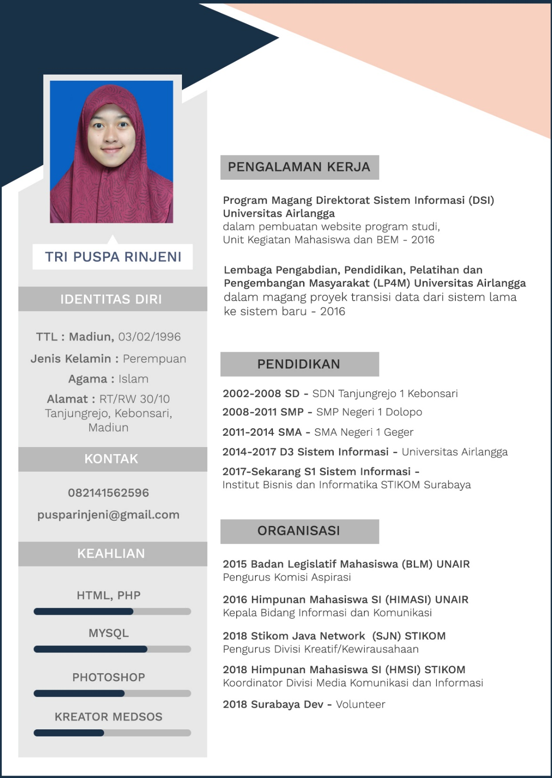CURICULUM VITAE

# Authorization

Approved by the Project Manager:

Tri Puspa Rinjeni Date: 21 Mei 2019

Approved by the Project Sponsor:

Rachmat Kukuh Rahadiansyah, S.Kom., M.MT. Date: 21 Mei 2019

Approved by the Project Owner:

Fatimah SE., MM. Date: 21 Mei 2019